Retour sur les brevets 2015

Brevet fédéral des 100 km, le samedi 28 mars :
Au saut du lit, mauvaise surprise. Il pleut des cordes !!
En conséquence, la participation va s’en ressentir et sera faible par rapport aux années précédentes.
En raison de nombreux forfaits, à 8h00, nous ne serons que 5 à représenter le club pour ce premier brevet de la saison.
(Arnaud PAILLOT – Bernard DELEUME – Bernard LARIDANT – Paco GARCIA – Louison PAULIN)
Le circuit nous mènera laborieusement vers la Champagne Bérrichonne, en raison d’un vent violent venant de l’Ouest.
La pluie daignera nous épargner à partir de PLOU.
Arrivés à mi-parcours à MASSAY, après un changement de direction à 90 degrés, le vent deviendra notre allié et nous poussera jusqu’à BOURGES.
Au total : 25 partants - 25 arrivants

Brevet randonneur Mondiaux des 200 km, le samedi 18 avril :
61 participants dont 11 Dolchardiens (Claude MAZET – Pascal PERRIN – Michel BOUILLOT – Thierry LADEVEZE – Bernard LARRIDENT – Michel GIRAUD – Daniel COUSTY – Jean-Yves IMBERT – Philippe DEDECKER – Christian SALMON – Louison PAULIN) s’étaient donnés rendez-vous dès 6h45 au local des C.T Berruyers pour participer au tout premier brevet des « randonneurs Mondiaux », qualificatif à PARIS-BREST-PARIS.
Le circuit va nous entrainer sur les pittoresques routes du Sud du département jusqu’à CULAN ou avait lieu le 2ème contrôle de la journée. A cette occasion, l’accueil et l’amabilité de la boulangère à qui nous demandions simplement de tamponner nos cartes de route restera pour un certain temps gravé dans notre mémoire !
Dans la traversée de REZAY, Thierry LADEVEZE aura la mauvaise idée de « percer » juste avant d’attaquer la redoutable côte des Aublancs.
Le retour se fera par SAINT-AMAND MONTROND accompagné d’un fort vent du Nord défavorable.
Heureusement lors de notre passage à DUN sur AURON lors du dernier contrôle du brevet, nous ferons « ventre plein » grâce à une dégustation de crêpes préparées par le club local.
Au total : 61 partants – 1 abandon – 7 cartes non-déclarées

Brevet randonneur Mondiaux des 300 km, le samedi 16 Mai :
La nuit aura été courte pour les 7 Dolchardiens engagés :
(Roger DAVOUST - Jean-Yves IMBERT – Arnaud PAILLOT – Pascal PERRIN – Christian SALMON – Philippe DEDECKER – Louison PAULIN)
Le départ sera donné à 4h00 aux 32 participants depuis le local des C.T Berruyers.
Pour ce 300 km, à part le kilométrage, pas de grandes difficultés, sauf sur le retour à partir du « Pays Fort » et jusqu’à MENETOU-SALON, sinon, le circuit faisant la part belle à la Sologne.
Pour certains d’entre nous, c’était leur premier 300, et c’était surtout la découverte du « rouler de nuit ».
Nous aurons droit à une nuit assez fraîche accompagnée par instant de nappes de brouillard jusqu’à BRACIEUX.
Arrivés à BLOIS, après avoir longé la Loire jusqu’à MUIDES sur Loire, nous prendrons non sans plaisir le vent favorable jusqu’à BOURGES.
Auparavant, nous aurons pris soin de nous restaurer à La FERTE SAINT-AUBIN au restaurant « La Sauvagine », ou nous rejoindra Alain GAZEAU qui tenait à partager le repas avec nous.
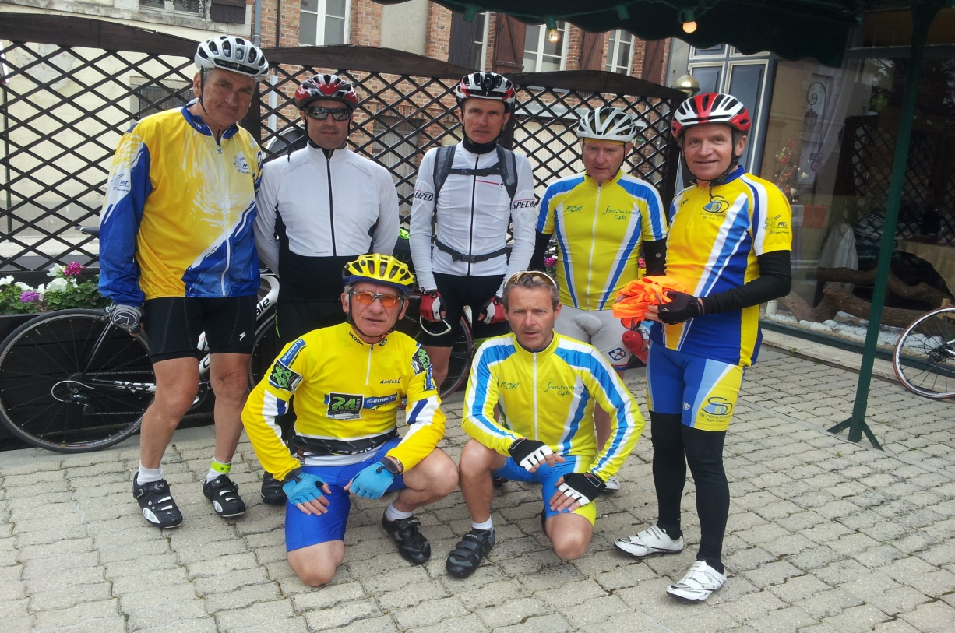
Sur le chemin du retour, à OIZON, nous recevrons le renfort de Bernard LARRIDANT, Jackie DUFFIER et Michel BOUILLOT venus à notre rencontre.
Au total : 32 partants – 4 abandons

Brevet randonneur Mondiaux des 400 km, le samedi 06 Juin :
Pour ce 3ème brevet qualificatif à PARIS-BREST-PARIS, nous seront en tout 22 participants, dont 3 Dolchardiens.
(Christian SALMON – Philippe DEDECKER – Louison PAULIN)
A 13h00 précises, il est temps aux 22 inscrits dont un Italien de s’élancer sur un parcours très vallonné qui va les conduire vers la Brenne, la VIENNE, La CREUSE, avant un retour par CHATEAUMEILLANT et par le BOISCHAUT.
Au moment du départ, Alain GAZEAU est venu nous saluer pour nous souhaiter « bonne route ».
Roger DAVOUST ainsi que Michel BOUILLOT vont nous servir de « lièvre » et vont nous accompagner durant 50 km jusqu’à MEUNET sur VATAN.
Bonne nouvelle, dès la sortie de BOURGES, le vent souffle favorablement.
Il va nous pousser durant 200 km jusqu’à La TRIMOUILLE.
Arrivés au « Stop » après VILLENEUVE sur CHER, nous nous retrouvons bloqués par un accident de la circulation. Les pompiers s’affairent sur les blessés en nous demandant de passer dans le champ de blés.
C’est à ce moment là, que nous faisons « une belle rencontre » en la personne de Didier, un cyclo venu d’AVIGNON qui s’est joint à notre groupe depuis le départ.
Lui aussi est pompier. Il est venu dans le Berry faire ce brevet croyant notre région plate ?
Il ne sera pas déçu !
Il a surtout une histoire personnelle qui va nous émouvoir.
En nous montrant la médaille souvenir sortie de sa sacoche de guidon, il nous apprend que son père a réalisé en 1987 son seul PARIS-BREST-PARIS à l’âge de 52 ans, et que malheureusement, il a perdu la vie 3 jours après son retour à la maison, fauché sur son vélo.
Didier a à son tour 52 ans et voudrait lui rendre hommage à sa manière.
Pour lui qui est surtout adepte du marathon (une quarantaine à son actif), il s’est mis au vélo de façon intensive l’année dernière, dans le but de réaliser le prochain PARIS-BREST-PARIS.
En égard à son manque d’expérience des longues distances, et ses problèmes pour s’orienter sur le circuit, nous lui conseillons de rester avec nous, ce qu’il fera bien volontiers.
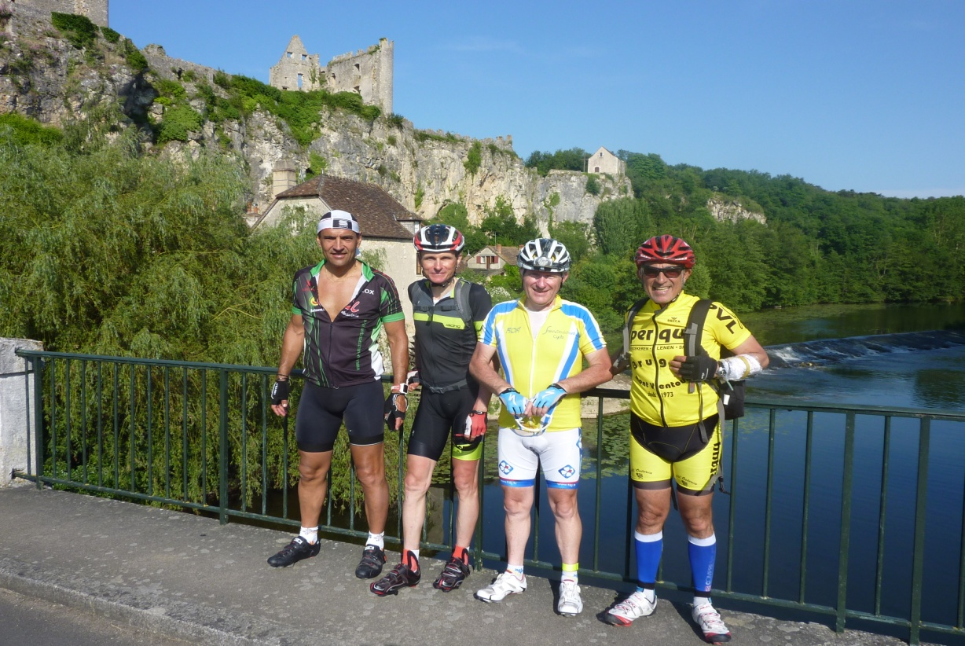
Christian et Philippe à ANGLES sur l’ANGLIN entourés de Didier l’Avignonais et un concurrent Italien (en jaune)
Dans la traversée d’ANGLES sur l’ANGLIN, (L’un des plus beaux villages de France), nous prendrons le temps de faire une halte devant les imposantes ruines du château pour faire la photo souvenir. Ensuite, ce sera une nouvelle pause à CHAUVIGNY (2ème contrôle) puis à l’auberge de la Gartempe à JOUHET (190ème km) pour se sustenter avant d’affronter la nuit.
Le concurrent Italien décidera de poursuivre seul sa route. Nous ne le reverrons pas.
La encore en franchissant les collines Creusoises, la température sera fraîche et comme la plupart des participants, nous aurons les pires difficultés à trouver notre parcours dans le labyrinthe de la SOUTERRAINE, nous rallongeant de 30 km !!!!
Plus tard, grâce au GPS de Didier, la traversée de GUERET sera plus facile.
Après le lever du jour, en traversant SAINTE-SEVERE, nous serons sur nos gardes, dans l’attente d’être doublés à tout instant par « François », le célèbre facteur incarné par Jacques TATI dans le film « Jour de fête ».
Déception. Pas de « François » à l’horizon, mais une surprise inattendue en la personne d’Alain GAZEAU qui est venu à notre rencontre les bras remplis de croissants et de pains aux raisins.
Et il n’est pas seul le bougre !, Il est accompagné de « l’inséparable » Roger, qui nous attend dans une intersection un peu plus loin.
A peine le temps de se saluer, que notre « leader » va prendre la tête du groupe et nous ramener gentiment jusqu’à BOURGES malgré un fort vent de face.
Au total : 22 partants – 1 abandon (hors délai)

Brevet randonneur mondiaux des 600 km, les samedi 27 et dimanche 28 juin :
En raison de la distance à parcourir et de la désertification des commerces en zone rurale qui devient un réel problème pour effectuer des brevets « longues distances » en autonomie complète, nous avions décidé les jours précédents le brevet, sur proposition du club de l’ASEA BOURGES, de nous regrouper pour organiser et mutualiser notre assistance et notre ravitaillement.
- Au club de L’ASEA BOURGES de nous prendre en charge à partir du 1er contrôle de GOUZON (Creuse) au 116ème km et jusqu’à PARAY le MONIAL (Saône et Loire) au 316ème km.
- Au club de SAINT-DOULCHARD de prendre la relève, jusqu’à notre retour à BOURGES au 615ème km.
Pour cet ultime brevet des randonneurs Mondiaux, nous étions 4 Dolchardiens à retirer nos cartes de route au local des C.T Berruyers à 3h45.
(Arnaud PAILLOT – Christian SALMON – Philippe DEDECKER – Louison PAULIN)
Nous y retrouvons nos « équipiers d’un jour » Christian ANDES, Jean-Jacques ROBINET et Louis TOURNADRE de l’ASEAB, ainsi que Didier » l’Avignonnais », qui ravi de son 400 km effectué en notre compagnie 3 semaines auparavant, est revenu à BOURGES effectuer ce dernier brevet de la saison 2015.
La encore la nuit aura été très courte, voir inexistante pour la plupart d’entre nous, essentiellement en raison du départ matinal (4h00), mais surtout par le stress engendré, et par l’enjeu du brevet, car en cas d’échec, impossible de participer à PARIS-BREST-PARIS.
Avant de s’élancer sur ce parcours exigeant, quelques forfaits sont annoncés par Jacques LACROIX, mais nous serons malgré tout 29 partants venus de la France entière, et de Suisse.
Dès le départ, les « locaux » prennent la tête du peloton pour sortir de BOURGES et se diriger vers PLAIMPIED.
La nuit est étrangement douce par rapport aux nuits précédentes. (17 degrés)
Jusqu’à l’entrée de SIDIAILLES, rien de particulier à signaler, quand soudain à l’amorce d’un virage à droite, c’est la chute pour Didier « l’Avignonnais » qui à l’arrière du peloton n’a pas vu les vibreurs séparant la chaussée de l’accotement.
Heureusement, plus de peur que de mal pour notre « protégé » qui se retrouve le nez dans le fossé, un peu sonné, mais indemne.
Le temps de récupérer le contenu de sa sacoche de guidon éparpillé un peu partout, que nous voilà repartis en direction de GOUZON où se situe le 1er contrôle.
Dès notre arrivée, nous constaterons que Maurice et Raymond, nos accompagnateurs, seront « aux petits oignons » avec nous. Au beau milieu du centre du village, ils ont dressés le buffet, et les pâtes cuisinées par l’épouse de Raymond chauffent déjà !
Certains participants voudraient bien en profiter, mais Maurice veille au grain :
Dès qu’un vélo s’approche, on l’entend crier : C’est privé !
Les badauds présents sont surpris par notre organisation, surtout quand on leur apprend que nous sommes partis pour effectuer 600 km !
Néanmoins, il ne faudra pas trop manger, car bientôt la redoutable côte d’EVAUX les BAINS se dressera devant nous.
C’est dans ce « raidard » qu’Arnaud ressentira les premières douleurs à son genou droit.
Le col de la Bosse (725 m) n’y arrangera rien malgré plusieurs réglages de la hauteur de selle.
Faisant preuve de beaucoup de courage, lui qui avait déjà effectué son brevet des 600 km 3 semaines auparavant avec le club d’ORLEANS, insistera jusqu’à SAINT-POURCAIN sur SIOULE ou la raison l’emportera pour ne pas hypothéquer l’avenir et son PARIS-BREST-PARIS.
Après avoir pris le café au bar du coin, c’est le « cœur » un peu triste pour notre copain que nous enfourcherons nos bicyclettes en direction de PARAY le MONIAL où se situait le 3ème contrôle de la journée..
Dès notre arrivée, Maurice nous demande d’emprunter la voie verte qui longe le canal du Centre, où Alain et Roger nous y attendent quelques kilomètres plus loin, pour prendre la relève de nos amis de l’ASEA BOURGES.
A peine le temps de se dire bonjour, que Roger nous demande de passer à table, car la nuit va être longue et i l ne faut pas perdre de temps !
Au menu du « Chef » : Soupe « maison » agrémentée de « Coquillettes ».
(Un véritable régal qui vous remet l’estomac en place quand comme moi vous avez abusé des boissons pétillantes)
Autres choix : Melon - Sandwichs - Chips - Blanc de poulet – Salade de nouilles - Camembert – abricots - bananes – gâteaux de riz - compote.
C’est l’estomac bien calé que nous pouvons reprendre la route pour achever la traversée de la Saône et Loire, et d’aborder le Morvan de nuit.
A la sortie de TOULON sur ARROUX, au moment ou le soleil disparait à l’horizon, nous ferons une pause pour enfiler notre gilet de « sécurité » et allumer nos lumières.
Cette halte sera également mise à profit pour nous habiller chaudement car la nuit sur les cimes Morvandelles promet d’être fraiche.
La rivière ARROUX nous accompagnera jusqu’à CHARBONNAT amplifiant la sensation d’humidité et de froid. Ensuite, ce sera la longue ascension vers SAINT LEGER sous BEUVRAY.
Cela fait maintenant 22h00 que nous sommes sur le vélo, et par sécurité plusieurs d’entre nous envahis par le sommeil demandent à faire une pause.
Il est exactement 2h00, et nous venons d’entrer dans SAINT-LEGER sous BEUVRAY.
Des chiens aboient, mais le village dort plongé dans le noir absolu.
La aussi la crise frappe. Sans doute par mesure d’économies, pas un seul lampadaire n’est en fonction à cette heure de la nuit.
Nos accompagnateurs « à qui on ne la fait pas », partent en repérage et s’adresseront au boulanger du village qui spontanément daignera nous allumer son magasin.
Nous sommes sauvés ! Et pouvons maintenant nous installer tranquillement et profiter du lieu pour ce nouveau ravitaillement.
« Le chef » nous suggère : Soupe, coquillettes, fromage et fruits, mais pas de lits à notre disposition pour nos corps fatigués !
Nous squatterons donc durant 2h00, soit la voiture d’Alain, soit le trottoir, ou encore les chaises et tables du « café des sports ».
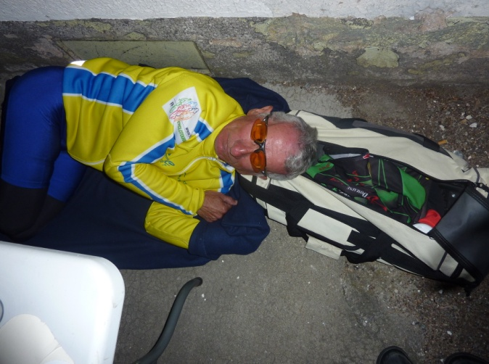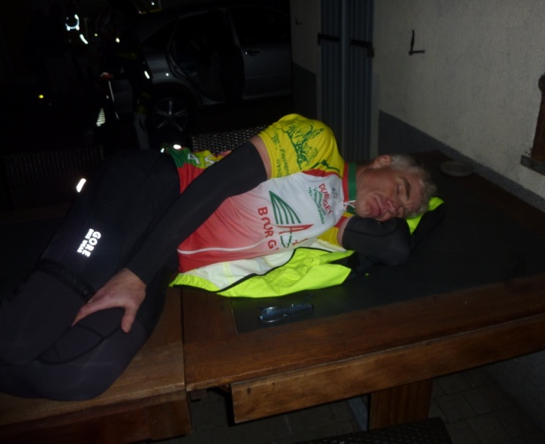
Louison et Christian dans les bras de « Morphée »
Il est 4h00. Alain ayant sifflé la fin de la récréation, nous devons repartir en direction de LORMES (4ème contrôle) en passant par les difficiles côtes du haut FOLIN et de la forêt d’ANOST.
Il faudra rouler encore longtemps et atteindre CLAMECY pour trouver enfin un bar ouvert en ce dimanche matin.
Ensuite, nous devrons négocier et franchir un nouveau « raidard » à BOUHY avant de faire tamponner nos cartes de route à SAINT-AMAND en PUISAYE (521ème km), lieu du 5ème et dernier contrôle.
Dorénavant, le moral de chacun est au beau fixe !
Le soleil réchauffe nos cœurs. BOURGES qui n’est plus qu’à 95 km se rapproche inexorablement.
De plus, nous sommes dans l’attente de renforts en la personne de Daniel COUSTY, Michel BOUILLOT et Yves BOUARD qui sont sur le point de nous rejoindre.
Nous les retrouverons vers MYENNES, où Ils prendront la tête du groupe pour nous aider à franchir les côteaux du Sancerrois, tout en nous prodiguant des encouragements jusqu’à BOURGES.
A 14h15, route de SAINT-MICHEL de VOLANGIS, après une ultime photo souvenir, viendra l’heure de la séparation.

Au total : 29 partants – 25 homologations – 4 abandons

En conclusion : Durant 2 jours, de magnifiques paysages rencontrés, un parcours vallonné à souhait, mais un peu trop difficile au goût de certains.
Un super groupe formé avec nos amis de l’ASEA BOURGES, de BRAYE sur Seine, et d’AVIGNON, mais aussi de quelques autres ayant partagé à un moment ou un autre la route avec nous.
Tous mes remerciements à mes trois équipiers, et tout particulièrement à Maurice, Raymond, Alain et Roger nos fidèles accompagnateurs.
Remerciements aux cyclos du club qui nous ont accompagnés lors des sorties d’entrainement où lors des brevets tout au long de cette édition 2015.
Remerciements aux cyclos qui sont venus à notre rencontre.

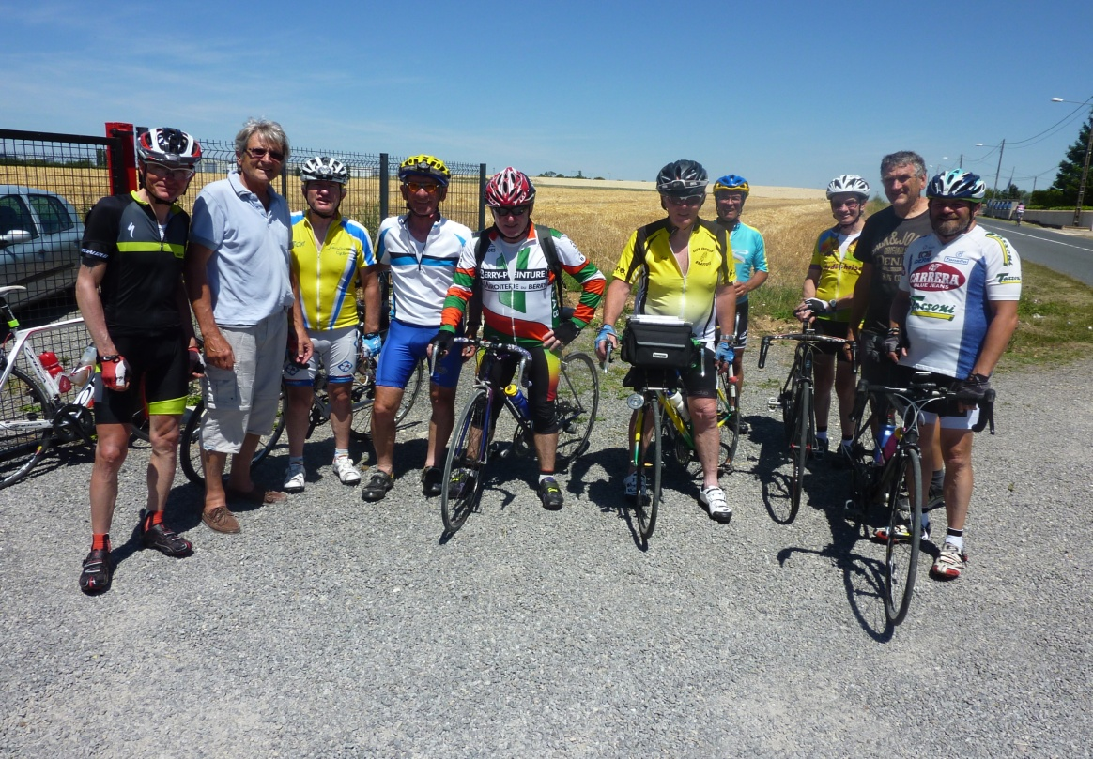
C’est l’heure de se séparer
Pour la 1ère fois dans la longue et belle histoire du club, nous serons 4 Dolchardiens a représenter avec fierté nos couleurs durant l’évènement mondial de l’année 2015 :
PARIS-BREST-PARIS !
6500 randonneurs venant de tous les Continents (70 nations représentées) se retrouveront dans l’enceinte du vélodrome national de SAINT-QUENTIN en YVELINES, à partir du samedi 15 août.
Nous concernant, (à l’exception d’Arnaud qui partira le lundi matin à 6h00), nous nous retrouverons le dimanche 16 août, à 19h30 sur la ligne de départ, pour tenter de parcourir les 1230 km de l’épreuve en moins de 90h00, et cela, sous la protection de nos valeureux accompagnateurs Alain et Roger.
Nous y retrouverons nos 3 amis de l’ASEA BOURGES, ainsi que Didier l’Avignonais à qui nous avons fait la promesse de tout faire pour l’aider à réaliser son vœux.
Notre n° de dossard qui nous a été attribué en début de semaine, vous sera communiqué en temps utile.
Ainsi, en vous connectant sur le site officiel de PARIS-BREST-PARIS 2015, vous pourrez suivre en direct notre progression durant cette épreuve.
J’en ai maintenant terminé.
Rendez-vous le dimanche 15 aôut.
Bien cordialement.
Louison

